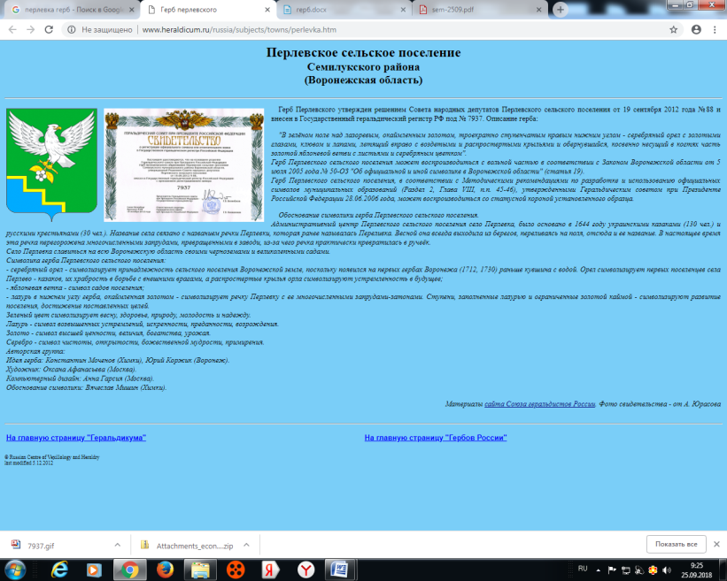

**СОВЕТ НАРОДНЫХ ДЕПУТАТОВ**

**ПЕРЛЁВСКОГО СЕЛЬСКОГО ПОСЕЛЕНИЯ**

**СЕМИЛУКСКОГО МУНИЦИПАЛЬНОГО РАЙОНА**

**ВОРОНЕЖСКОЙ ОБЛАСТИ**

**ШЕСТОГО СОЗЫВА**

**РЕШЕНИЕ**

## от 19.11.2024г. № 188

с. Перлёвка

О внесении изменений в решение Совета народных депутатов Перлёвского сельского поселения Семилукского муниципального района Воронежской области от 24.12.2021г. № 53 «Об утверждении Положения о муниципальном контроле на автомобильном транспорте и в дорожном хозяйстве в границах населенных пунктов Перлёвского сельского поселения Семилукского муниципального района»

В соответствии с пунктом 19 части 1 статьи 14 Федерального закона от 06.10.2003 № 131-ФЗ «Об общих принципах организации местного самоуправления в Российской Федерации», Федеральным законом от 31.07.2020 № 248-ФЗ «О государственном контроле (надзоре) и муниципальном контроле в Российской Федерации Уставом Перлёвского сельского поселения, Совет народных депутатов Перлёвского сельского поселения решил:

1. Внести следующие изменения и дополнения в решение Совета народных депутатов Перлёвского сельского поселения Семилукского муниципального района Воронежской области от 24.12.2021г. № 53 «Об утверждении Положения о муниципальном контроле на автомобильном транспорте и в дорожном хозяйстве в границах населённых пунктов Перлёвского сельского поселения Семилукского муниципального района»:

Пункт 1.3 приложения к постановлению изложить в новой редакции: «1.3. Муниципальный контроль осуществляется администрацией Перлёвского сельского поселения Семилукского муниципального района (далее – администрация, контрольный орган).

Должностным лицом, уполномоченным на осуществление муниципального контроля является ведущий специалист администрации Перлёвского сельского поселения Семилукского муниципального района Воронежской области (далее – инспектор).

Должностным лицом контрольного (надзорного) органа, уполномоченными на принятие решений о проведении контрольных (надзорных) мероприятий, является глава (администрации) Перлёвского сельского поселения Семилукского муниципального района Воронежской области.».

Пункт 1.7 приложения к постановлению дополнить абзацем следующего содержания: «Администрация обеспечивает учёт объектов контроля в рамках осуществления муниципального контроля путём ведения журнала учёта объектов контроля в соответствии с типовой формой, утверждаемой постановлением администрации. Администрация обеспечивает актуальность сведений об объектах контроля в журнале учёта объектов контроля, используя информацию, предоставляемую в соответствии с нормативными правовыми актами, в рамках межведомственного взаимодействия, а также общедоступную информацию.».

Пункт 3.3. приложения к постановлению изложить в новой редакции: «3.3. Контрольные мероприятия, предусмотренные настоящим Положением проводятся в форме внеплановых мероприятий после согласования с органами прокуратуры, за исключением случаев, предусмотренных постановлением Правительства Российской Федерации от 10.03.2022 № 336 «Об особенностях организации и осуществления государственного контроля (надзора), муниципального контроля».».

В пункте 3.4. приложения к постановлению цифры «2022» заменить на цифры «2024».

2. Настоящее решение вступает в силу после его опубликования.

3. Контроль исполнения данного решения оставляю за собой.

|  |  |
| --- | --- |
| Глава Перлёвского  сельского поселения | И. И. Стадников |